Лабораторна робота № 5
Циклічні програми

Ціль: Отримати навички роботи з циклами
Обладнання: Персональный комп’ютер, сумісний с IBM AT

Хід роботи (Варіант ___ )

1. Скласти програми ( всіма можливими способами ) та перевірити їх роботу. Скласти схеми програм.
Варіант 1. Знайти суму чисел від 1 до 50
Варіант 2. Знайти суму чисел від 1 до 100
Варіант 3. Вивести на екран числа від 1 до 500
Варіант 4. Знайти середнє значення чисел від 1 до 50
Варіант 5. Знайти суму чисел 0.5+1+1.5+2+2.5+.......+10.

Програми Блок-схеми

2. Скласти програму та перевірити її роботу, скласти блок-схему програми. Використати цикл WHILE
Варіант 1. Обчислити суму 25 перших елементів числової послідовності : 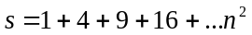
Варіант 2. обчислити суму 15 перших елементів числової послідовності :
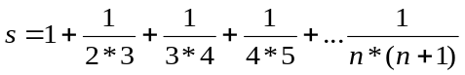
Варіант 3. Обчислити суму 17 перших елементів числової послідовності : 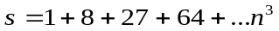
Варіант 4. Обчислити факторіал заданого числа n (n > 0) (n!=1∙2∙3∙…∙n) – тобто добуток чисел від 1 до n.
Варіант 5. Вивести на екран квадрати перших n натуральних чисел та знайти їх суму.

Програма Блок-схема

3. Скласти програму та перевірити її роботу, скласти блок-схему програми. Використати цикл DO - WHILE
Варіант 1. Задана числова послідовність 1, 3, 5, 7, 9, ... . Скільки чисел послідовності треба взяти, щоб їх сума стала більшою за 50 ?
Варіант 2. Задана числова послідовність 1², 2², 3² , 4², 5², ...n² . Скільки чисел послідовності треба взяти, щоб їх сума стала більшою за 100 ?
Варіант 2. Задана числова послідовність 1, 2, 3 ,4, 5, ... n . Скільки чисел послідовності треба взяти, щоб їх добуток став більшим за 250 ?
Варіант 2. Задана числова послідовність 2, 4, 6, 8, ... n . Скільки чисел послідовності треба взяти, щоб їх добуток став більшим за 100?
Варіант 3. Яку найменшу кількість членів послідовності 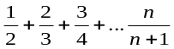 треба взяти, щоб їх сума перевищила задане число z ?

Програма Блок-схема

Відповіді на контрольні запитання
- Поясніть призначення циклу WHILE. ____________________________________________
________________________________________________________________________________
2. Що спільного та відмінного в роботі операторів WHILE та DO-WHILE ?
________________________________________________________________________________________________________________________________________________________________
3. Що спільного та відмінного в роботі операторів WHILE та FOR ?
________________________________________________________________________________________________________________________________________________________________

Висновок: ______________________________________________________________________
_______________________________________________________________________________________________________________________________________________________________

